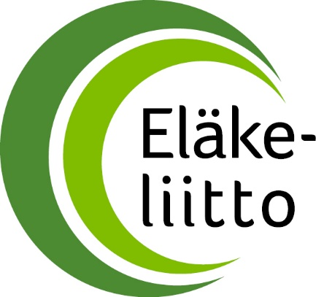
KILPAILUKUTSU

Tapahtuman nimi, ajankohta ja paikka. Esim. Eläkeliiton Pohjois-Pohjanmaan piirin hiihtomestaruuskilpailut ke 1.3.2023 Oulussa

Lyhyt infoteksti/terveiset/esim. kuva tähän

Paikka: Liikuntamaa, Liikuntatie 1, 90100 Oulu.
Kisakanslia sijaitsee hiihtomajalla.
Aikataulu: Klo 9.00 alkaen ilmoittautumiset kisakansliaan,
Klo 10.00 ensimmäisen sarjan lähtö
Klo 14.00 palkintojen jako
Jne.
Sarjat: N/M60, N/M65, N/M70, N/M75, N/M80, N/M85, N/M90
Säännöt/muuta lisätietoa: Kilpailuissa noudatetaan Eläkeliiton virallisia kilpailusääntöjä
Palkinnot: Sarjojen kolme parasta palkitaan mitalein. Lisäksi arvontapalkintoja!
Osallistumismaksu ja maksutiedot: 20 euroa/osallistuja, maksetaan ilmoittautumisen yhteydessä Eläkeliiton xx yhdistyksen tilille FI12 3456556. Viestikenttään: ”Hiihto”, nimi ja sarja
Ilmoittautuminen ja tiedustelut: Ilmoittautumiset 20.2.2023 mennessä Minna Meikäläiselle minna.meikalainen@sahkoposti.fi tai p. 040 1234 5678. Ilmoittautumisessa mainittava osallistujan nimi ja yhdistys sekä sarja, johon osallistuu. Myös muut tiedustelut Minnalta.
Muut palvelut: Paikan päällä kahvio, josta voi ostaa kahvia ja pullaa, makkaraa ja voileipiä. Vain käteismaksut!

Tervetuloa!
Eläkeliiton Pohjois-Pohjanmaan piiri

